Изготовление цветка «мать и мачеха» из ниток «ирис»
Инструкционная карта
Технология выполнения
1.Для работы понадобится лоскут зеленой ткани, проволока толщиной 1мм, нитки «ирис» зеленые и желтые, клей ПВА. | 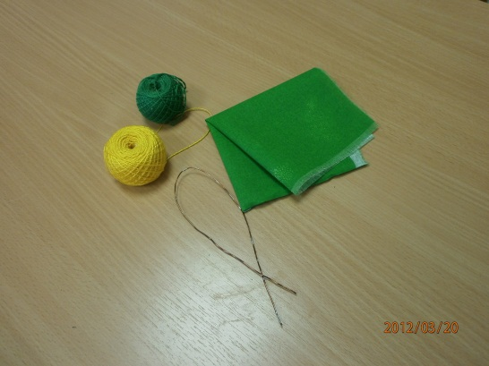
2. Для изготовления листочков обвести по картонному шаблону листочки 4 детали (2 маленькие и 2 большие. Намазать клеем пва одну часть листка. Из тонкой проволоки выложить на листок прожилки и накрыть другой половиной листа. После того как высохнет подровнять край листа. | 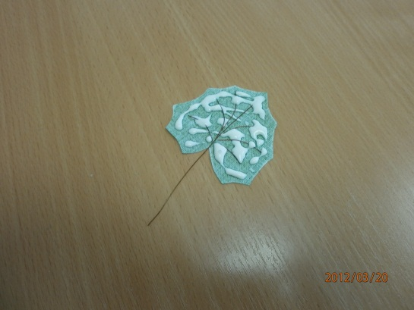
3.Для изготовления цветка намотать на пальцы руки желтый ирис. | 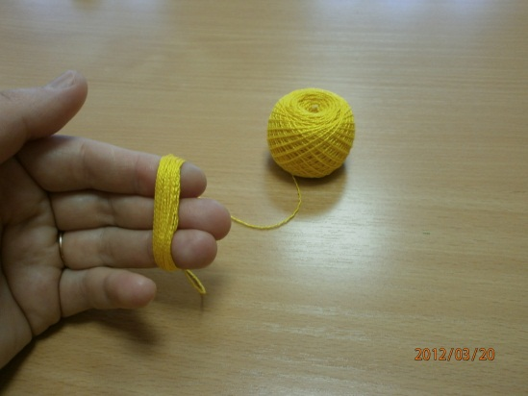
4.Снять с руки намотанные нитки и по центру закрепить проволоку. Сгибы нитей разрезать ножницами. | 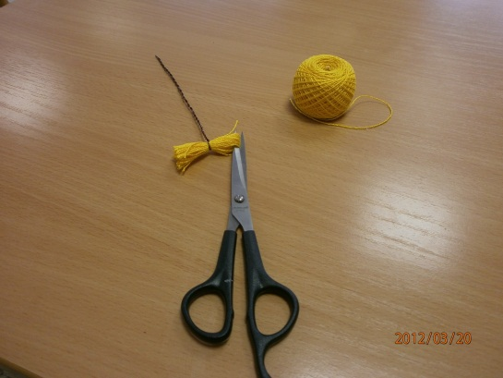
5. Для изготовления стебля цветка необходимо предварительно вырезать из зеленой ткани мелкие листочки. Начинать следует с семенной чашечки. Для этого зеленой ниткой обмотать нижнюю часть цветка. | 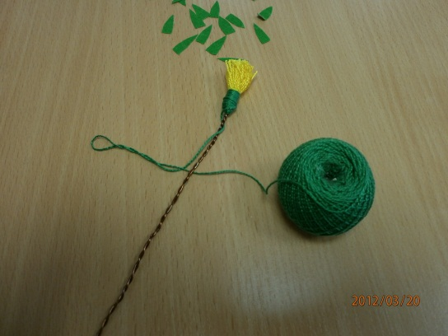
6. Далее прикрепляя листочки к стеблю постепенно обматывать зеленой нитью. | 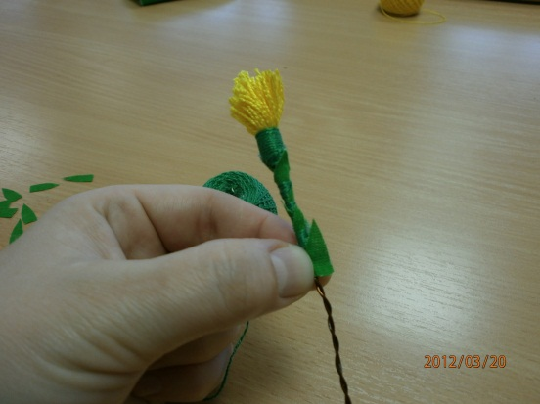
7. Желтые нити цветка выровнять ножницами. Для оформления цветка аккуратно отделить центральную часть и отрезать ее ножницами почти до основания. | 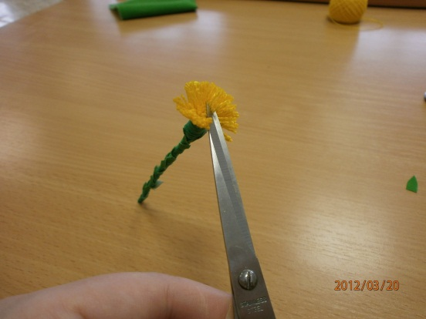
8. Составляем букет из 3 цветков и 2 листочков. | 